Uin-alauddin.ac.id/

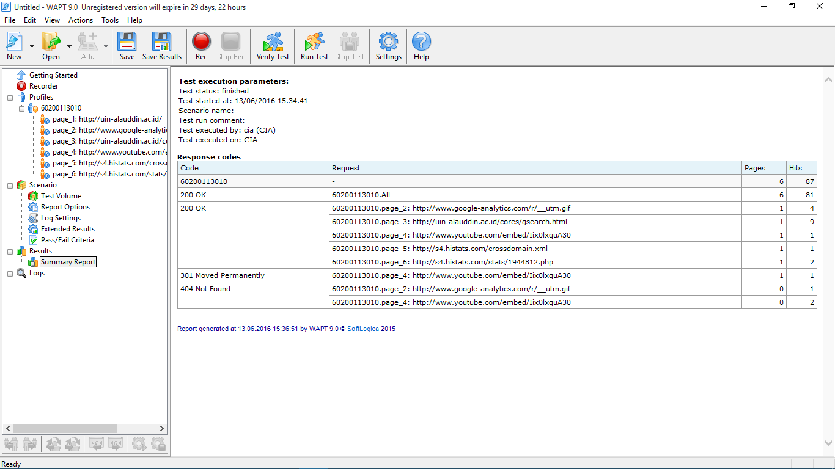

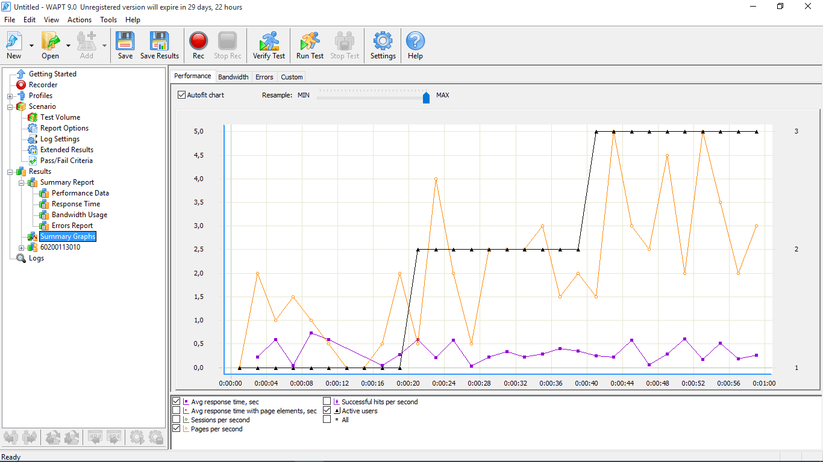

Analisa :

1.  Error rate : rata rata error yang akan ditemukan dalam suatu proses request/reply dalam satu sessi.

2. Response time : waktu yang diperlukan oleh suatu website, untuk membalas / memproses permintaan halaman.

3. Number of pages per second : yaitu jumlah permintaan halaman berhasil dilayani oleh website yang kita akses setiap detiknya.

**Test Result : SUCCESS**

**Number of active users : 3 /User Yang Aktif dalam 1 menit**

**Successful pages (Failed pages) : 0/ Jumlah error**

**HTTS :**

**-successfull Hits :1800**

**-Failed Hits :85**

**Successfull pages : 123**

**Failed Pages : 0**